**EVIDENCIAS.**

**ENCUENTROS ENTRE GENERACIONES DE EDUCADORES**

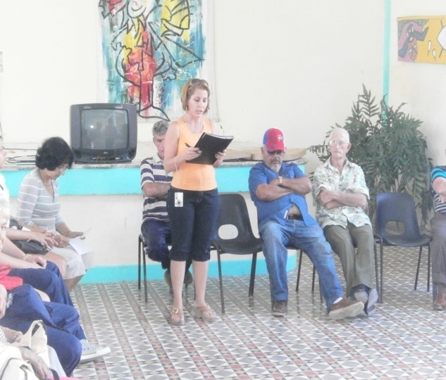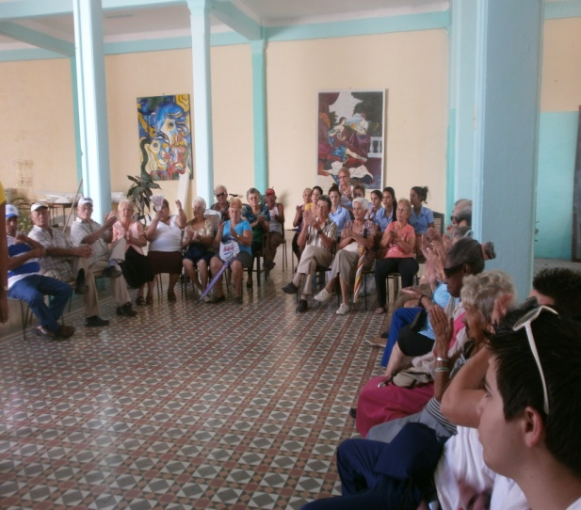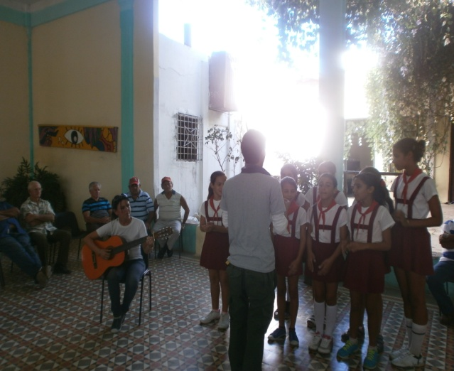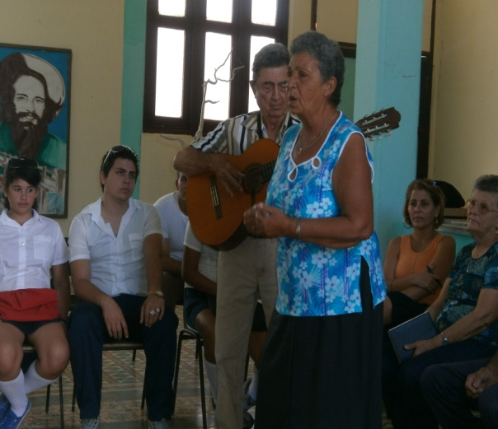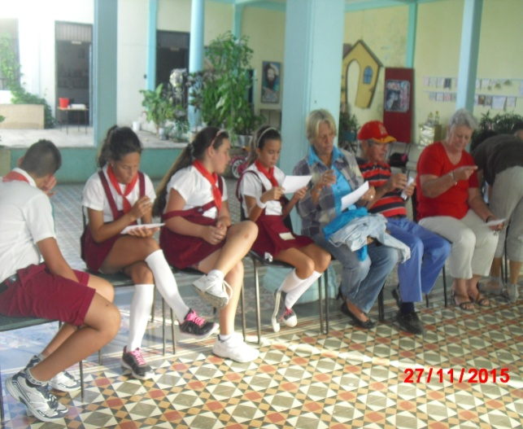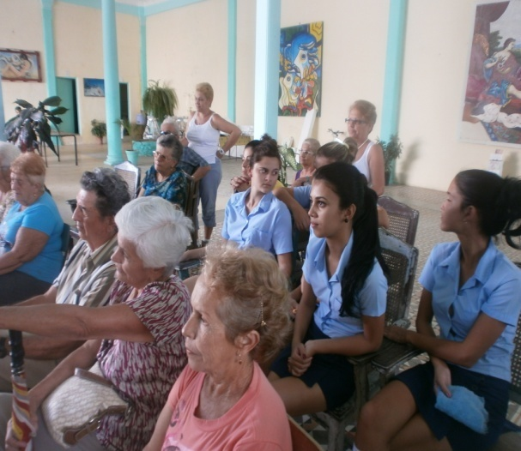

**TRABAJO DE ORIENTACIÓN PROFESIONAL PEDAGÓGICA CON LOS ESTUDIANTES**

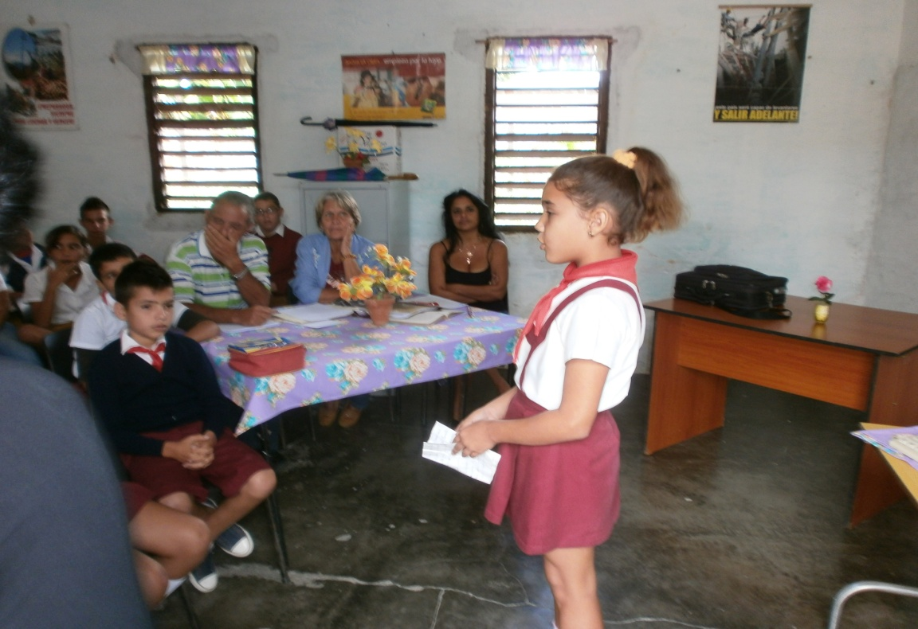

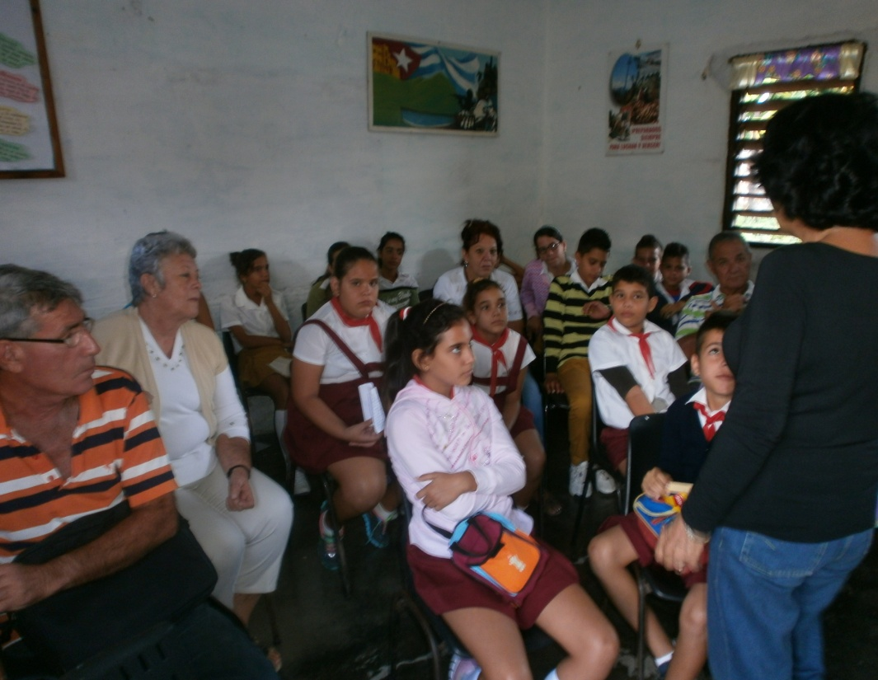

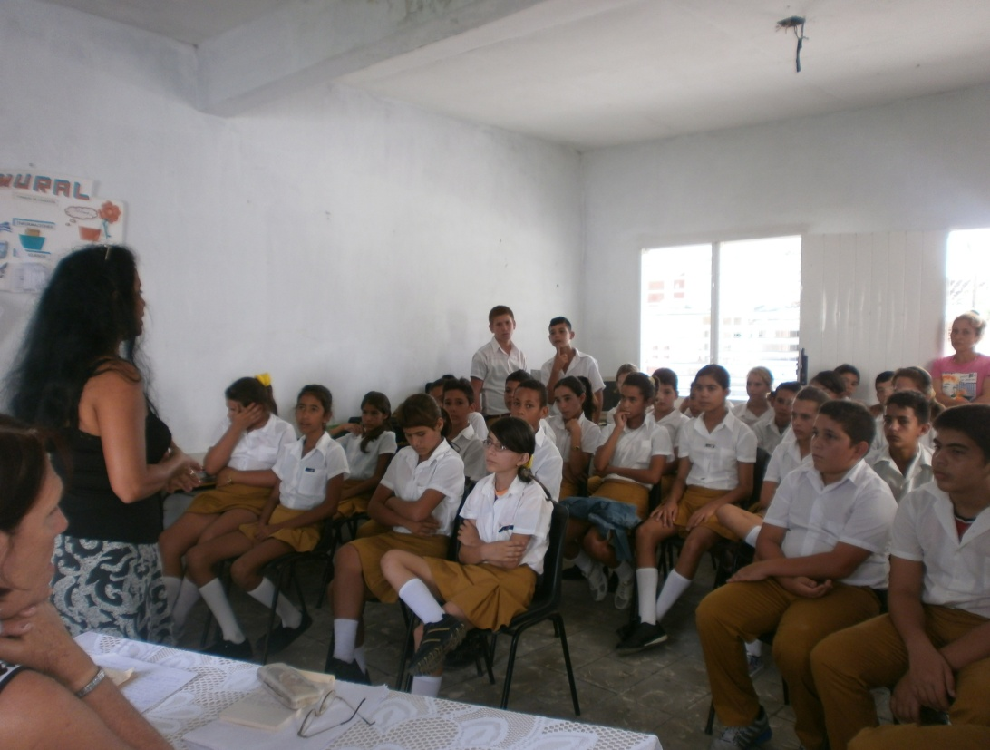

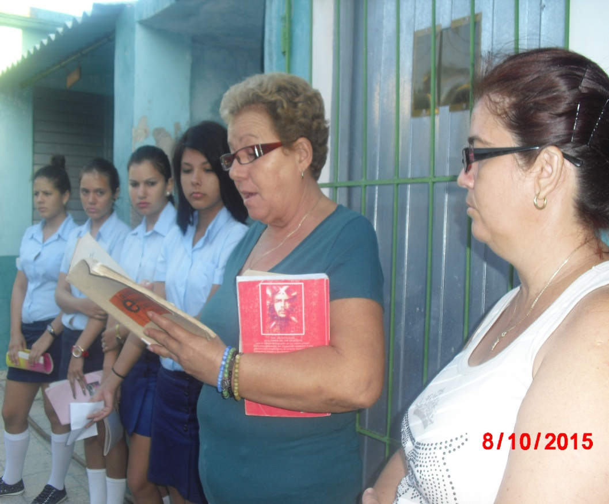

**ACTIVIDAD CON ALFABETIZADORES**

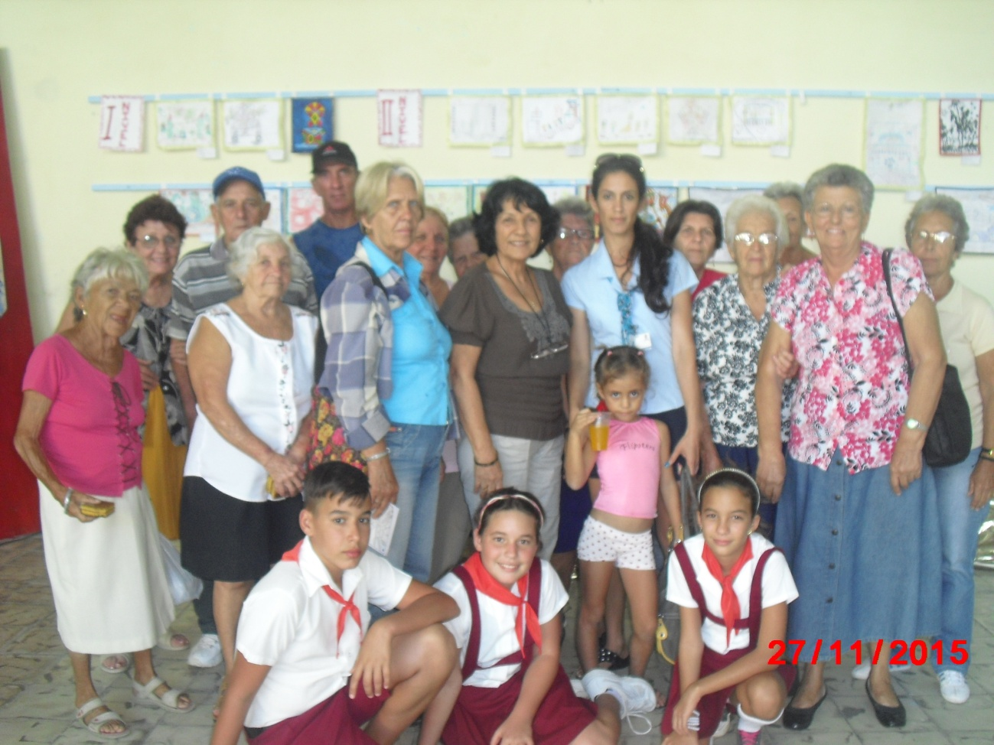

**VISITA A LA MAESTRA JUBILADA Y ALFABETIZADORA VICTORIA SOTO PÉREZ**

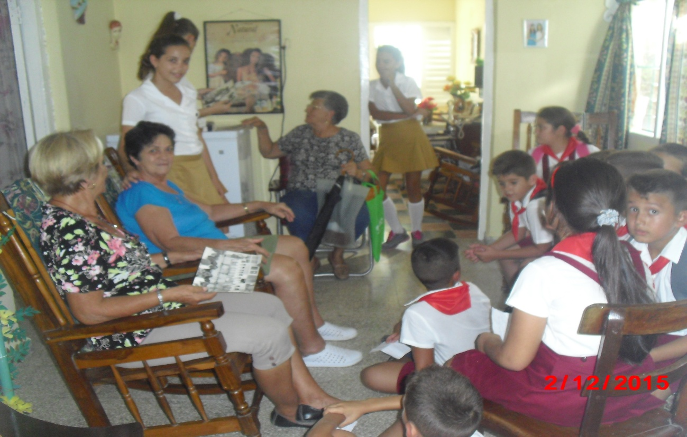

**VISITA AL MAESTRO JUBILADO DOMINGO LAZO CARMONA**

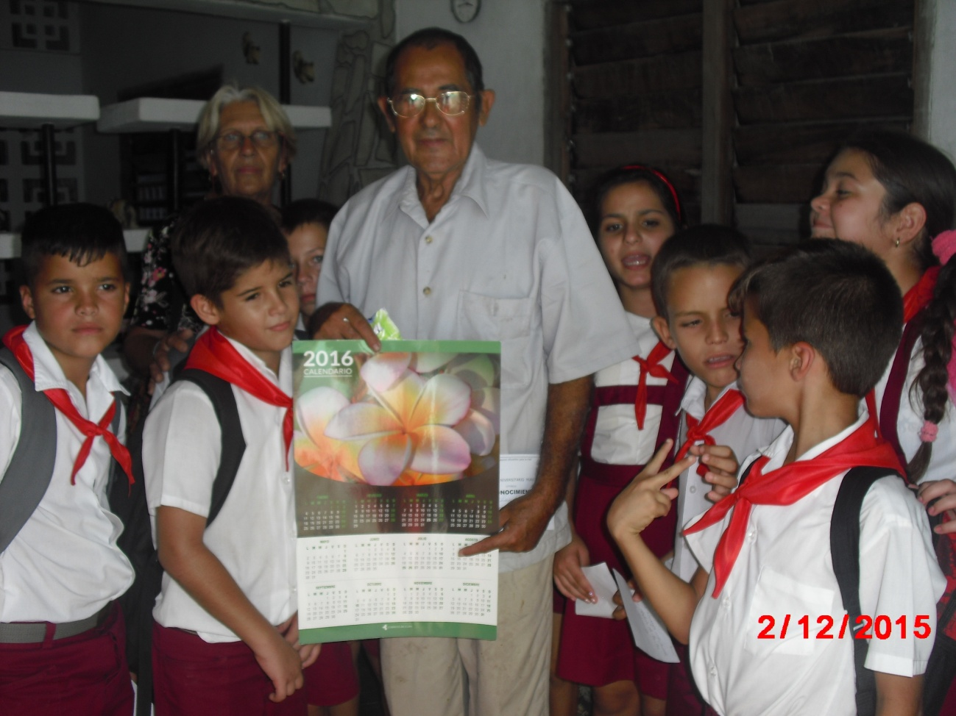

**EL MESTRO JUBILADO DOMINGO LAZO INCORPORADO AL PROYECTO “MIEL EN LOS AÑOS” CON SU PATIO PRODUCTIVO**

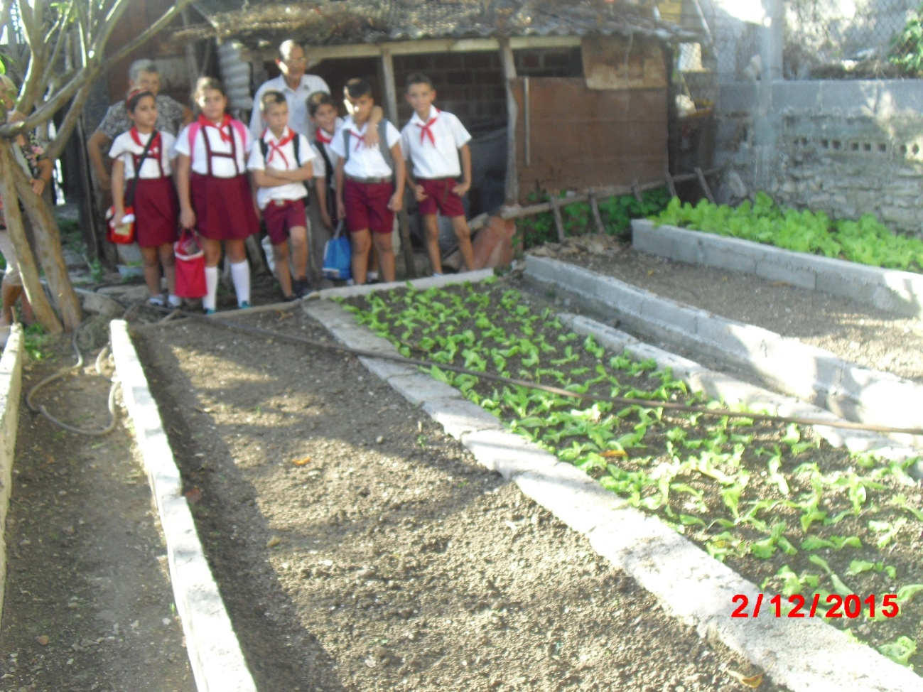

**TRABAJO EN LAS MICROUNIVERSIDADES**

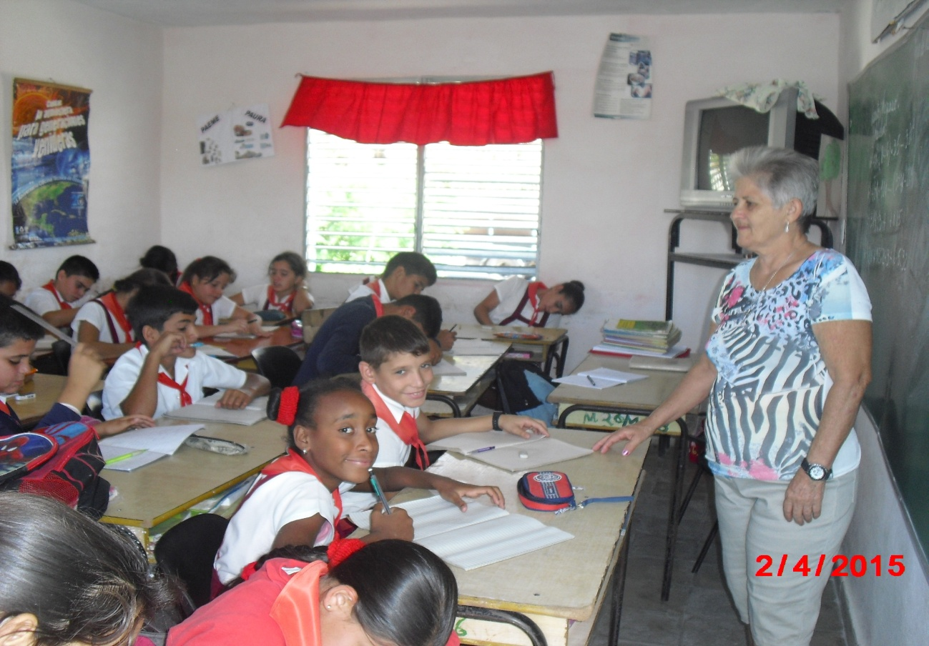

**MICROUNIVERSIDAD ESCUELA PRIMARIA TERCER CONGRESO DEL PARTIDO**

**MICROUNIVERSIDAD CENTRO POLITÉCNICO JORJE RUÍZ RAMÍREZ**

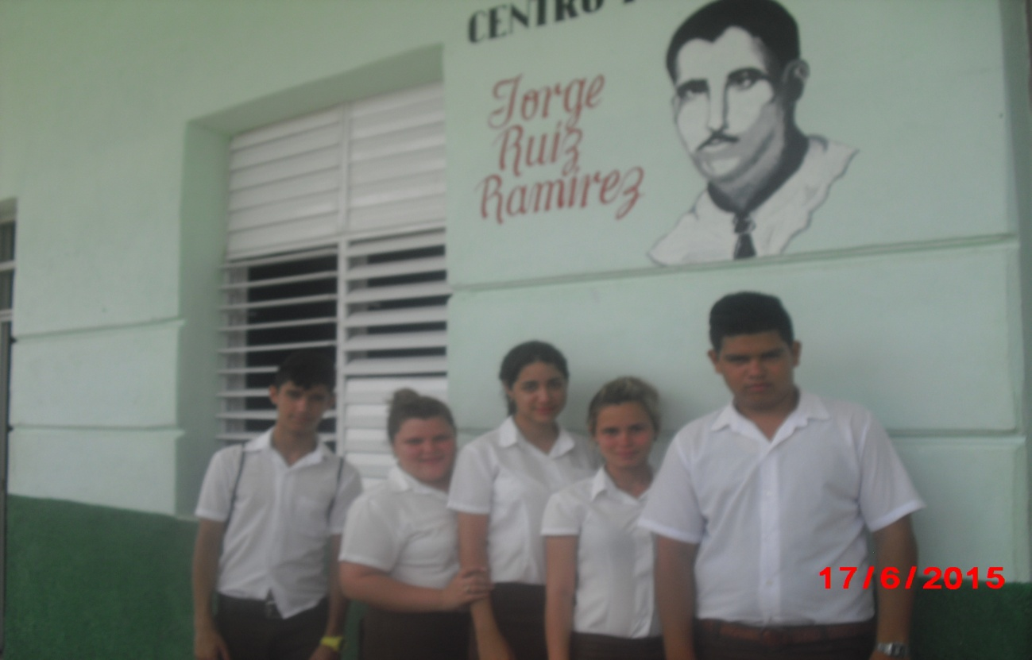

**COLOQUIO “HONOR A LA VIRTUD”. DEDICADO A LA DESTACADA EDUCADORA**

**RISELDA RAMOS REINOSO**

